Новожилова Н. В., учитель начальных классов
ИНТЕРАКТИВНАЯ РАБОЧАЯ ТЕТРАДЬ SKYSMART

Муниципальное автономное образовательное учреждение «Средняя общеобразовательная школа №99», Кемеровская область, г. Новокузнецк, novnat1979@mail.ru

Novozhilova N.V., teacher of primary school
SKYSMART INTERACTIVE WORKBOOK

"Secondary School № 99", Kemerovo Region, Novokuznetsk,
novnat1979@mail.ru

Аннотация. В статье автор раскрывает поэтапную работу с интерактивной рабочей тетрадью Skysmart в учебном процессе общеобразовательной школы. Автор показывает приемы работы с тетрадью на дистанционном обучении и при выполнении домашних заданий. Достоинства этой учебной программы высоки. Автор приглашает к активному использованию этой тетради в обучении.

Abstract. In the article, the author reveals the step-by-step work with the interactive Skysmart workbook in the educational process of a secondary school. The author shows the techniques of working with a notebook on distance learning and when doing homework. The advantages of this training program are high. The author invites you to actively use this notebook in teaching.

Ключевые слова: средства интерактивных технологий, интерактивная рабочая тетрадь Skysmart, общеобразовательная школа, учебный процесс, дистанционное обучение.

Key words: interactive technology tools, Skysmart interactive workbook, general education school, educational process, distance learning.

Компания Skyeng и издательство «Просвещение» 15.04.2020 г. запустили платформу для организации дистанционного обучения «Интерактивная рабочая тетрадь Skysmart» (рис.1). Она:
- соответствует государственному стандарту и входит в федеральный перечень цифровых ресурсов;
- в электронном формате собраны самые востребованные рабочие тетради и задания из них;
- у сервиса есть мобильное приложение для мобильных телефонов с выходом в интернет;
- есть не только школьные задания, но и раздел «Эти темы не проходят в школе». Например: «Как писать посты в Instagram», «Освоить Тик-ток», «Справиться с буллингом»;
- на платформе собраны задания по основным школьным предметам (15 дисциплин);
- заниматься учащиеся могут по программе своего класса, но и повторять материал, изученный ранее;
- можно использовать при подготовке к ВПР, ЕГЭ, ОГЭ;
- задания уникальны, то есть мой смышленый ученик не только не сможет скопировать их, чтобы найти готовый ответ в интернете, но и не найдет его, даже если введет запрос в поисковик вручную;
- правильность выполнения заданий проверяется автоматически, исключен человеческий фактор и экономится время учителей;
- подключиться к онлайн-тетради можно самим в течение нескольких минут, а не ждать (как всегда) пока такое решение примет администрация школы (это работает как для учителей, так и для школьников);
- использовать Skysmart можно при традиционном обучении, а также на дистанционном или смешанном.

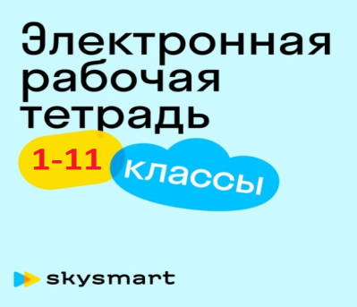
(Рис.1)

Начать работу с тетрадью необходимо с регистрации самого учителя. Для этого необходимо заполнить поля анкеты. (рис.2)
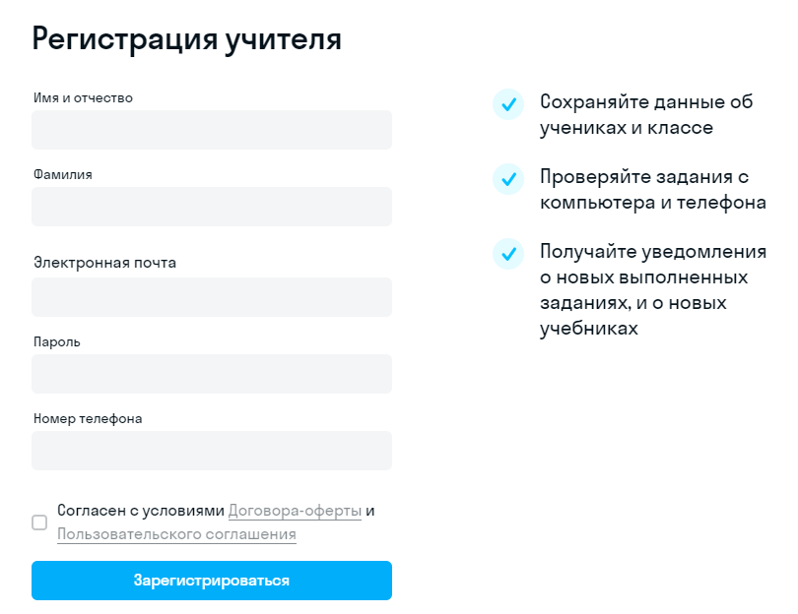
(Рис.2)
Учеников регистрировать не надо. Они проходят регистрацию самостоятельно. Получив от учителя ссылку на задания, ученики сначала регистрируются. Если ученик какие-то данные неправильно указал, учитель в своем личном кабинете может это исправить. Около фамилии ученика, нажав карандаш и сделав корректировку даных.
Ссылки на задания я копирую и вставляю в раздел домашнего задания в электронном журнале. Ученики их видят в своих электронных дневниках. Как вариант: через площадку дистанционного обучения или мессенджеры (родительские или ученические группы).
В личном кабинете учителя на верхней строке слева есть четыре интерактивные вкладки: задания, журнал, олимпиада, вебинары. И справа вкладка - создать задание.
Нажав вкладку задания, можно просмотреть все созданные задания, открыть необходимое задание. В созданном задании можно менять название, нажав кнопку переименовать. Правильность, вид задания можно посмотреть, нажав кнопку предпросмотр. Если к выполнению задания еще никто не приступал, то поле результатов пусто. Всегда можно вернуться к самой ссылке задания, проверив ее корректность. Задания можно удалять, нажав кнопку удалить задание.

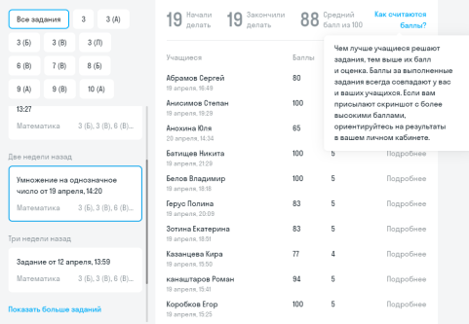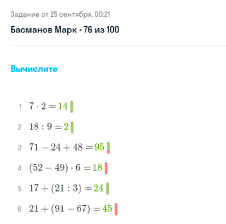
(Рис. 3) (Рис.4)

Если задание уже выполнил хоть один ученик, то появится статистика по классам. Можно просмотреть всех учеников, можно отдельно каждый класс. Указывается, сколько учеников выполнили задания, средний балл ученика, отметка.(рис.3). Можно посмотреть индивидуально результаты каждого ученика.(рис.4). А всю статистику можно посмотреть во вкладке журнал. (рис.5, 6)

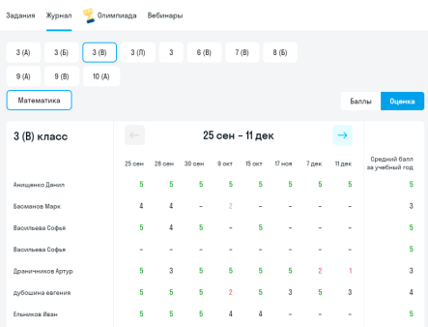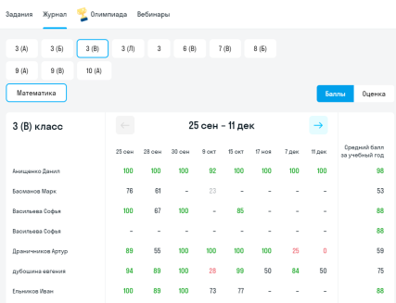
(Рис.5) (Рис.6)

Ученик видит результаты своей работы в личном кабинете. Выполненные задания, допущенные ошибки, баллы и отметки.
Как создавать задания? Пройдя по этапам создания заданий, вы сами легко научитесь это делать.
- Нажать кнопку создать задание.(рис.7)

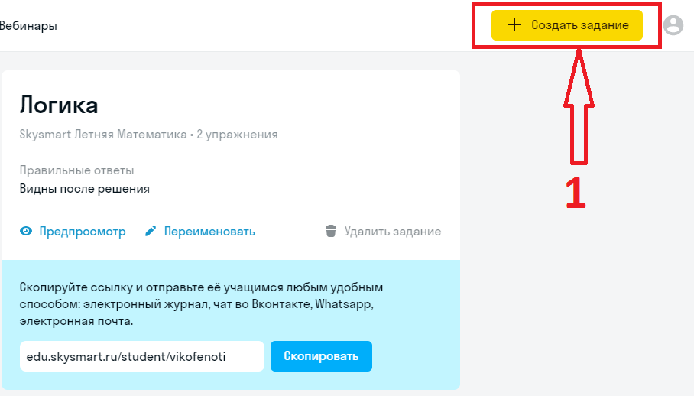
(Рис.7)
- Выбрать категорию, предмет, класс, учебник или тетрадь. Нажать кнопку выбрать упражнения. (рис.8). (Если вы не нашли свой учебник? Специалисты программы вам в этом помогут. Необходимо рассказать, какого предмета или каких учебников не хватает. Подробно написать название учебника, автора, класс, свой электронный адрес.)

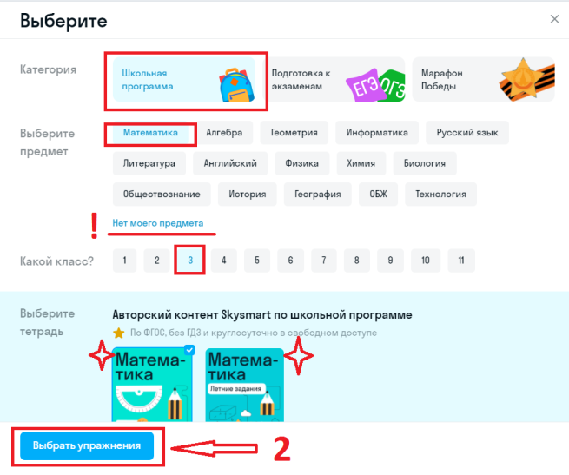
(Рис.8)
- Выбрать упражнение и виды заданий. Одно или несколько. (Можно предварительно посмотретьупражнения. Задания тетради можно использовать для подготовки к олимпиадам по предметам.) Нажать кнопку далее. (рис.9)
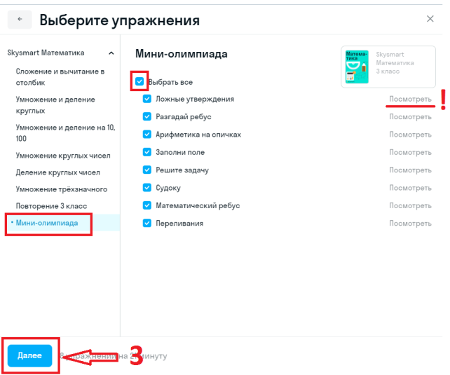
(Рис.9)

- Если задание вам подходит. Нажать кнопку добавить упражнение. (рис.10)

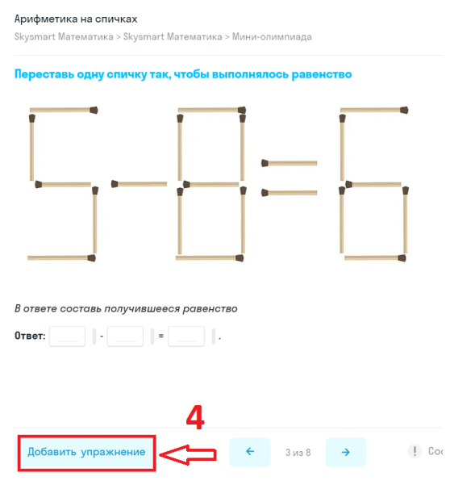
(Рис.10)

- На выполнение задания указываем дату, время. Добавляя по 5 минут. Указываем выбор: показывать или не показывать правильные ответы. Нажать кнопку создать задание.(рис.11)
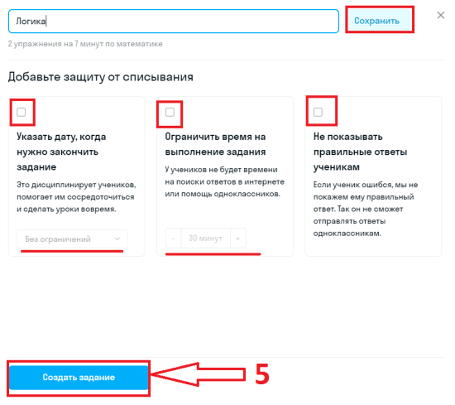
(Рис.11)
Если ваши задания выполнили сто учеников, то вы можете получить сертификат за вклад в развитие цифрового образования в России, внедрение инновационных инструментов в образовательный процесс и активное использование интерактивной тетради Skysmart в дистанционном обучении.(рис.12) Также можно получать сертификаты, по итогам прослушанных вебинаров. (рис.13) Весь наградной материал можно найти во вкладке мои сертификаты.

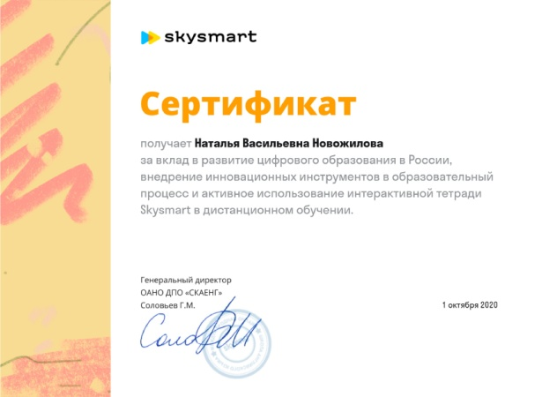
(Рис.12)

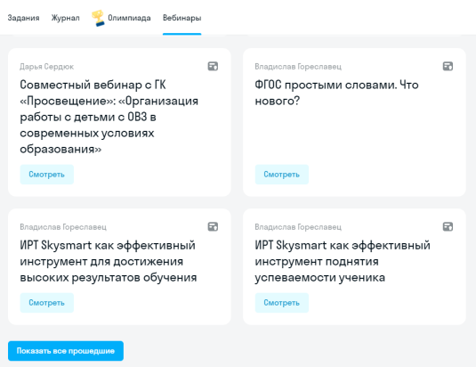
(Рис.13)
В заключение отметим, Skysmart освоен!
- теперь вы умеете задавать домашние задания в три клика;
- имеете доступ к проверенным заданиям;
- можете организовать контроль выполнения заданий в классе и дома;
- можете организовать индивидуальную работу каждого ученика;
- можете отслеживать прогресс ученика и статистику.
Чтобы успешно работать с тетрадью Skysmart, воспользуйтесь информацией, которая скрыта в QR–кодах. (рис.14, 15, 16)

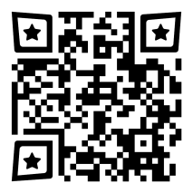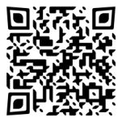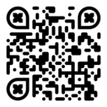
(Рис.14) (Рис.15) (Рис.16)

Литература
- Интерактивная тетрадь. Инструкция. Skysmart. Date Views 06.06.2021 skysmart.ru/distant/guide/.
- Интерактивная тетрадь Skysmart. Date Views 06.06.2021 skyeng.ru/go/skysmartweb.
- Совместный вебинар с ГК “Просвещение”: "Интерактивная рабочая тетрадь Skysmart как эффективный инструмент для достижения высоких результатов обучения. Date Views 06.06.2021 youtu.be/g_ErzcSP5wc.

